** Unicamp - Universidade Estadual de Campinas**

FT – Faculdade de Tecnologia

**Documento de Planejamento e Acompanhamento**

**Sistema de Cálculo do IMC – S.C.I.**

**Engenharia de Software II**

Juliana Galhardo Moniz

Limeira, maio de 2016

**Histórico de revisão**

|  |  |  |  |
| --- | --- | --- | --- |
| Data | Versão | Descrição | Autor |
| 04/05/2016 | 0.1 | Criação do Documento de Planejamento e Acompanhamento | Juliana Moniz |
| 19/05/2016 | 0.2 | Adição da Lista de Riscos | Juliana Moniz |
| 22/05/2016 | 0.3 | Adição do Ponto de Função | Juliana Moniz |
|  | 0.4 | Adição do DFD | Juliana Moniz |

**Cálculo de Ponto de Função**

**Diagrama de Fluxo de Dados:**

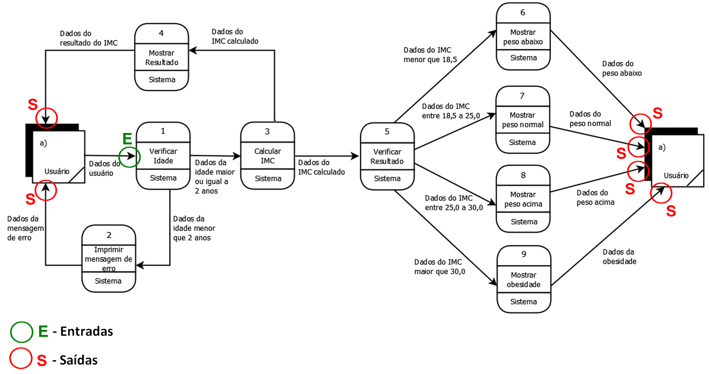

**Tabela:**

|  |  |  |  |  |  |
| --- | --- | --- | --- | --- | --- |
|  |  | **Fator de Peso** | | |  |
| **Domínio de Informação** | **Contagem** | Simples | Médio | Complexo | **Total** |
| Entradas Externas | 1 | 3 | 4 | 6 | 4 |
| Saídas Externas | 6 | 4 | 5 | 7 | 30 |
| Consultas Externas | 0 | 3 | 4 | 6 | 0 |
| Arquivos Lógicos Internos | 0 | 7 | 10 | 15 | 0 |
| Arquivos de Interface Externos | 0 | 5 | 7 | 10 | 0 |
| **Total:** |  |  |  |  | **34** |

|  |  |
| --- | --- |
| **Fator de Ajuste - Perguntas:** | **Repostas** |
| **1 -** O sistema requer salvamento e recuperação confiáveis? |  |
| **2 -** São necessários comunicações de dados especializadas? |  |
| **3 -** Há funções de processamento distribuído? |  |
| **4 -** O sistema rodará em ambiente operacional existente e intensamente utilizado? |  |
| **5 -** O desempenho é crítico? |  |
| **6 -** O sistema requer entrada de dados online? |  |
| **7 -** A entrada de dos online requer múltiplas telas ou operações? |  |
| **8 -** Os arquivos lógicos internos são atualizados online? |  |
| **9 -** As entradas, saída e consultas são complexas? |  |
| **10 -** O processamento interno é complexo? |  |
| **11 -** O código é projetado para ser reutilizável? |  |
| **12 -** A instalação está incluída no projeto? |  |
| **13 -** O sistema é projetado para múltiplas instalações em diferentes organizações? |  |
| **14 -** A aplicação é projetada para facilitar a troca e o uso pelo usuário? |  |

**Cálculo:**

1 entrada x 4 = 4

6 saídas x 5 = 30

Total = 34

Fator de ajuste = 15

FP = 34 * [0,65 + 0,01 * (15)] = 27,2

**Estimativa**

Esforço: 13 pf/mês

Prazo: 2,07

Custo: 9,700

*\*Custo com base no salário do Analista de Sistema pela Revista Exame - Média de 4.683,65*

**Lista de riscos**

LR1 - A OMS mudar os valores do IMC.

LR2 - Surgir um cálculo melhor que o IMC.

LR3 - O nível de obesidade sofrer alterações.

**Formulário de Riscos**

ID: LR1

Data: 13/05/2016

Probabilidade: 10%

Impacto: Médio

Descrição: A OMS mudar os valores do IMC.

Mitigação: Adequar o sistema aos novos valores.

Plano de contingencia: Alteração direta no código fonte.

Status: Controlado

Autor: Juliana Moniz

ID: LR2

Data: 13/05/2016

Probabilidade: 20%

Impacto: Médio

Descrição: Surgir um cálculo melhor que o IMC.

Mitigação: Avaliar se o novo cálculo é realmente melhor.

Plano de contingencia: Comparar os cálculos.

Status: Controlado

Autor: Juliana Moniz

ID: LR3

Data: 13/05/2016

Probabilidade: 50%

Impacto: Média

Descrição: O nível de obesidade sofrer alterações.

Mitigação: Atualizar os níveis de obesidade.

Plano de contingencia: Alteração direta no código fonte.

Status: Controlado

Autor: Juliana Moniz